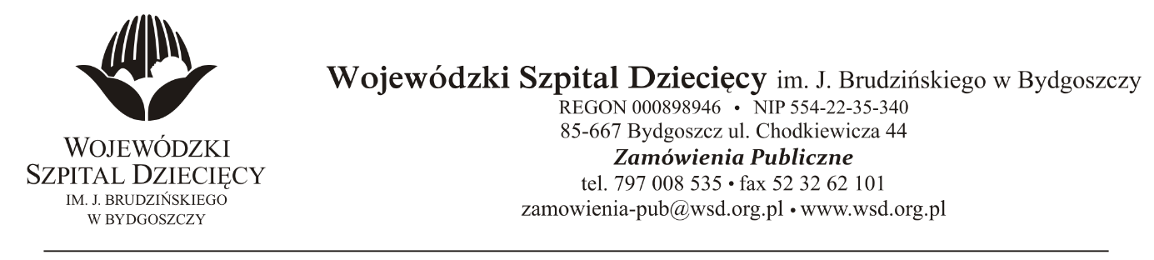
Bydgoszcz, dn. 19.11.2021r.
Nr sprawy: 31 / 2021 / PN
Do Wykonawców:
Dotyczy: postępowania o udzielenie zamówienie publicznego w trybie podstawowym na dostawy leków stosowanych w programie „Reumatoidalnego zapalenia stawów i młodzieńczego idiopatycznego zapalenia stawów o przebiegu agresywnym”.
INFORMACJA Z OTWARCIA OFERT
Zamawiający na podstawie art. 222 ust. 5 ustawy z dnia 11 września 2019 roku Prawo zamówień publicznych (Dz. U. z 2021 r. poz. 1129) przekazuje poniżej informacje z otwarcia ofert:
Do upływu terminu składania złożono: 5 ofert (kwoty brutto):
- Roche Polska Sp. z o.o.
ul. Domaniewska 39B, 02-672 Warszawa, pl.przetargi@roche.com
Pozycja nr 4 TOCLIZUMAB - kwota brutto 14 688,00zł
Pozycja nr 5 TOCLIZUMAB - kwota brutto 8 812,80zł
Pozycja nr 6 TOCLIZUMAB - kwota brutto 11 750,40 zł.
- Lek S.A.
ul. Podlipie 16, 95-010 Stryków, monika.augustyniak@sandoz.com
Pozycja nr 1 ADALIMUMAB - kwota brutto 39 420,00zł.
- Pfizer Trading Polska Sp. z o.o.
ul. Żwirki i Wigury 16B, 02-092 Warszawa, przetargi@pfizer.com
Pozycja nr 3 ETANERCEPT - kwota brutto 208 965,96zł.
- Urtica Sp. z o.o.
Ul. Krzemieniecka 120, 54-613 Wrocław, przetargi@urtica.pl
Pozycja nr 1 ADALIMUMAB - kwota brutto 43 939,80zł.
- Amgen SP. z o.o.
ul. Puławska 145, 02-715 Warszawa, przetargi@amgen.com
Pozycja nr 2 ADALIMUMAB - kwota brutto 16 241,47zł.
z up. Dyrektora
Wojewódzkiego Szpitala Dziecięcego
im. J. Brudzińskiego w Bydgoszczy
Z-ca Dyrektora ds. Administracyjno-Technicznych
mgr inż. Jarosław Cegielski

